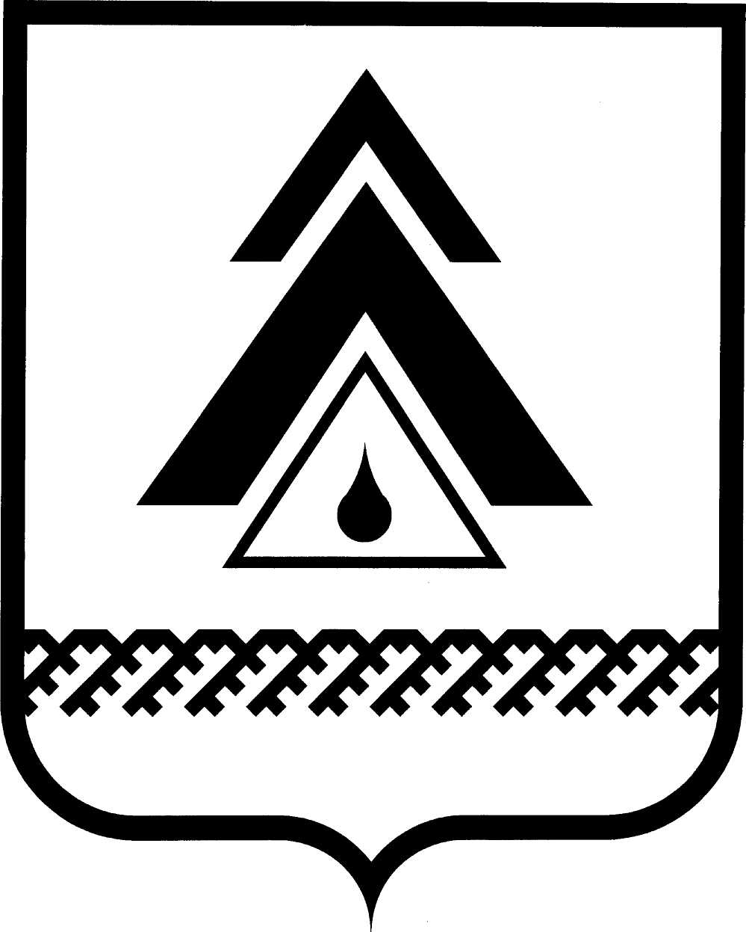

ДУМА НИЖНЕВАРТОВСКОГО РАЙОНА
Ханты-Мансийского автономного округа - Югры

РЕШЕНИЕ

от 16.12.2014  г. Нижневартовск | № 603

Об утверждении Порядка размещения муниципальных правовых актов для опубликования в разделе «Официальное опубликование муниципальных правовых актов» официального веб-сайта администрации Нижневартовского района

В соответствии с Федеральным законом от 06.10.2003 № 131-ФЗ «Об общих принципах организации местного самоуправления в Российской Федерации» и на основании статьи 38 Устава Нижневартовского района

Дума района

РЕШИЛА:

1. Утвердить Порядок размещения муниципальных правовых актов для опубликования в разделе «Официальное опубликование муниципальных правовых актов» официального веб-сайта администрации Нижневартовского района согласно приложению.

2. Опубликовать настоящее решение в районной газете «Новости Приобья».

3. Решение вступает в силу с 01 января 2015 года.

4. Контроль за выполнением решения возложить на постоянную комиссию по законности, правопорядку, народностям Севера и охране природы Думы района (Н.Г. Мельник).

Глава района А.П. Пащенко
Приложение к решению
Думы района
от 16.12.2014 № 603

Порядок
размещения муниципальных правовых актов для опубликования в разделе «Официальное опубликование муниципальных правовых актов»
официального веб-сайта администрации Нижневартовского района
(далее - Порядок)

I. Общие положения

1.1. Настоящий Порядок устанавливает процедуру официального опубликования (обнародования) муниципальных правовых актов, подлежащих официальному опубликованию (обнародованию), путем их размещения на официальном веб-сайте администрации Нижневартовского района (www.nvraion.ru) (далее – Сайт).
1.2. Целью настоящего Порядка является обеспечение реализации прав населения Нижневартовского района в части доведения до сведения населения муниципального образования содержания муниципальных правовых актов, направленных на установление, изменение или отмену общеобязательных правил, действующих на территории Нижневартовского района (далее – муниципальное образование).
1.3. Обязательному официальному опубликованию подлежат муниципальные правовые акты в случаях, установленных федеральными законами, законами Ханты-Мансийского автономного округа – Югры, Уставом Нижневартовского района.
1.4. Не подлежат официальному опубликованию (обнародованию) муниципальные правовые акты, содержащие сведения, составляющие государственную тайну, или сведения, отнесенные в соответствии с действующим законодательством к категории информации секретного или конфиденциального характера.

II. Официальное опубликование (обнародование)
муниципальных правовых актов в разделе
«Официальное опубликование муниципальных правовых актов»
официального веб-сайта администрации Нижневартовского района

2.1. Официальное опубликование (обнародование) (далее - размещение) муниципальных правовых актов осуществляется в соответствии с Уставом района.
2.2. В целях реализации настоящего Порядка на главной странице Сайта располагается отдельная гиперссылка на подраздел «Официальное опубликование муниципальных правовых актов». Доступ в подраздел «Официальное опубликование муниципальных правовых актов» осуществляется с главной страницы Сайта путем последовательного перехода по гиперссылке. Количество таких переходов (по кратчайшей последовательности) должно быть не более одного.
2.3. Официальное опубликование (обнародование) муниципального правового акта осуществляется путем размещения на Сайте его электронной копии. Электронная копия муниципального правового акта создается в виде электронной копии полного текста бумажного документа.
2.4. Электронная копия муниципального правового акта размещается на Сайте в виде, исключающем несанкционированное преобразование (редактирование).
2.5. При размещении на Сайте электронной копии муниципального правового акта одновременно указывается дата размещения, которая является датой официального опубликования муниципального правового акта.
2.6. Размещение на Сайте муниципальных правовых актов осуществляется службой документационного обеспечения управления организации деятельности администрации района в отношении муниципальных правовых актов администрации района, организационно-правовым отделом Думы района в отношении муниципальных правовых актов Думы района, главы района.

III. Ответственность за своевременное опубликование (обнародование) муниципальных правовых актов

Ответственность за своевременное опубликование (обнародование) муниципальных правовых актов, достоверность и соответствие публикуемого текста муниципального правового акта его оригиналу (подлиннику) несут служба документационного обеспечения управления организации деятельности администрации района в отношении муниципальных правовых актов администрации района, организационно-правовой отдел Думы района в отношении муниципальных правовых актов Думы района, главы района.

